OA使用说明
一、登陆OA系统
OA桌面端地址：https://oa.hnfvc.edu.cn/
也可从官网通过链接打开，如下图红圈处：
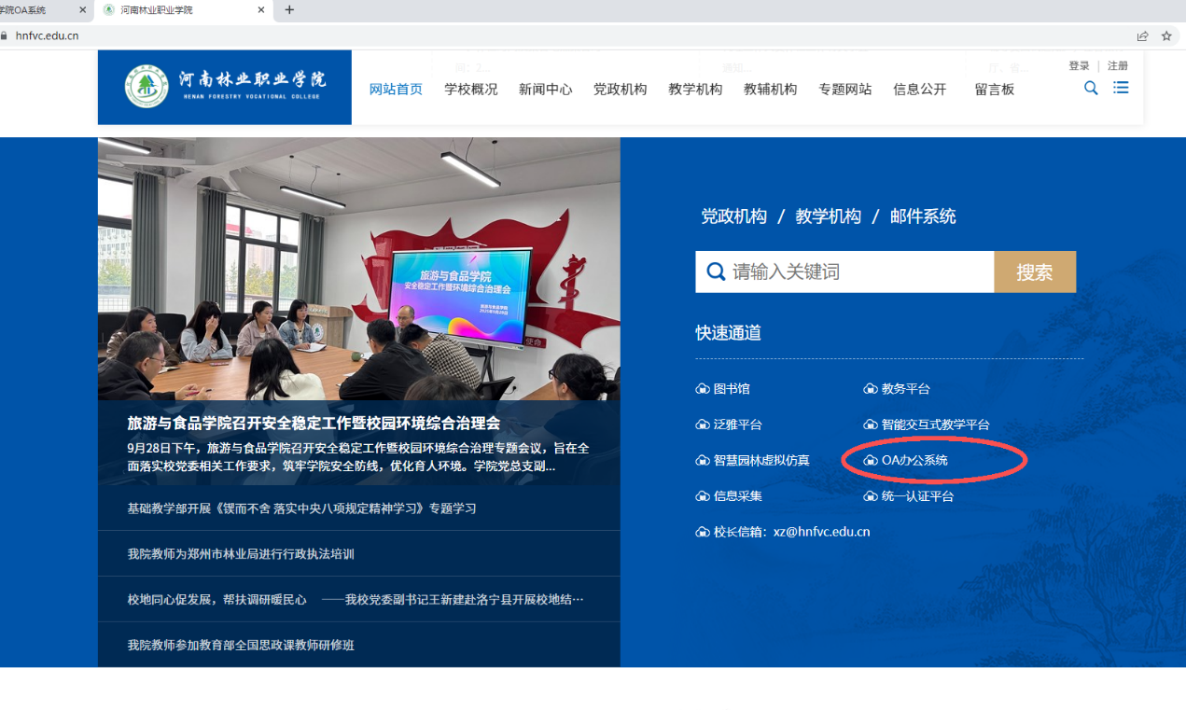
用户名和密码可参看公告通知的附件自行查找，首次登陆需修改密码。登陆系统后界面如下图：
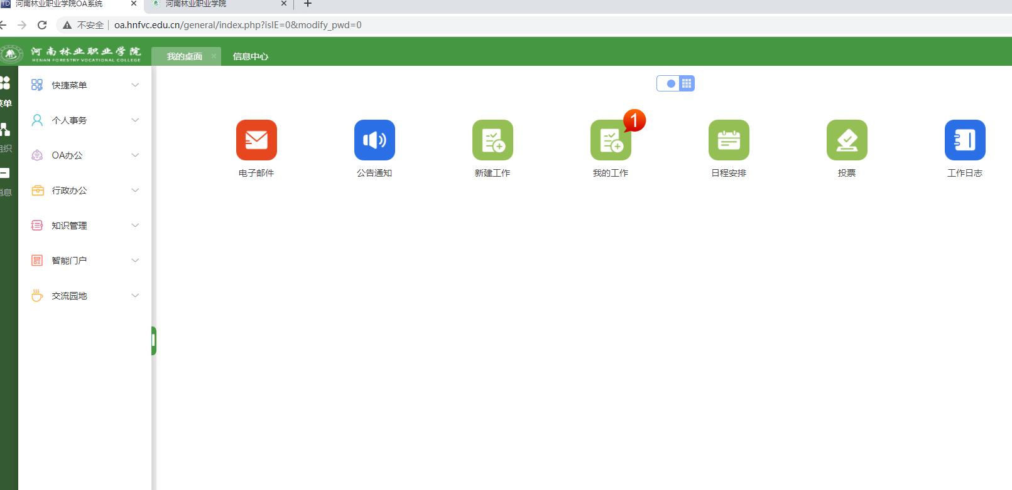

OA移动端已集成到钉钉移动端并绑定手机号，无需账号登陆即可访问，目前移动端集成的应用为：公告通知、流程中心、校内邮箱、公共文件柜。其中“流程中心”与桌面端的“OA办公”为同一栏目，手机端如下图：
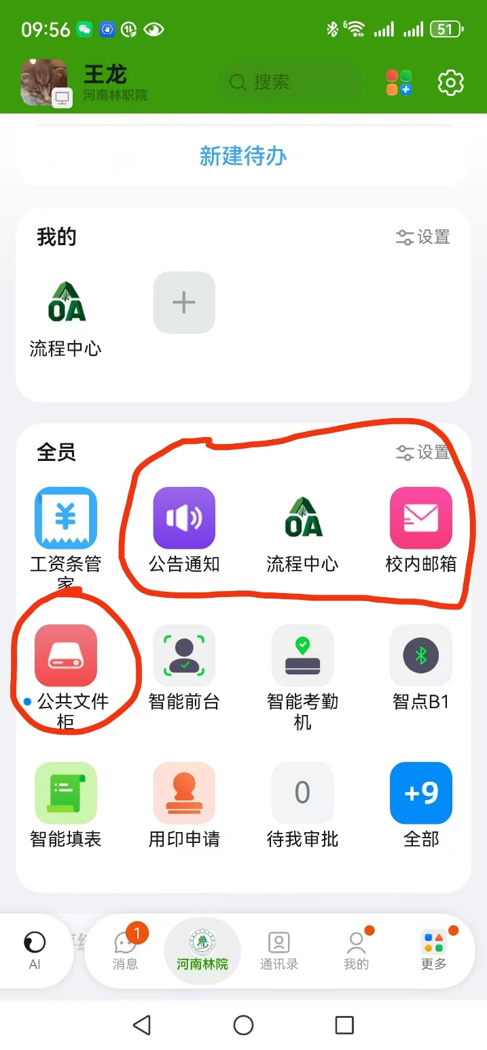

OA移动端APP：
如果想要下载使用OA移动端APP，可在各大应用市场用搜索“通达OA”，下载安装。移动端APP增加“上传附件”功能，可在办理流程和发送邮件时上传文件。网络配置如下图，移动端APP需使用桌面端的用户名和密码登录：
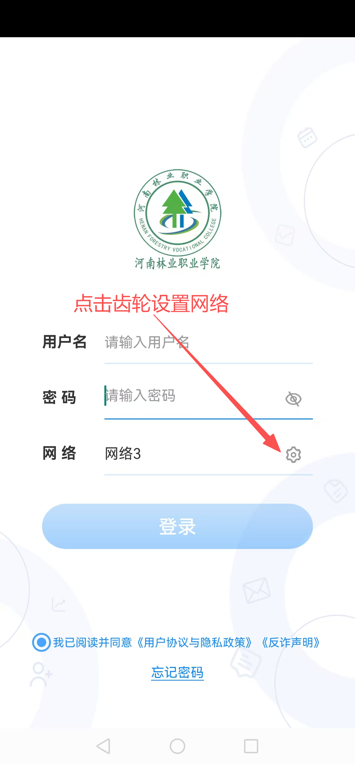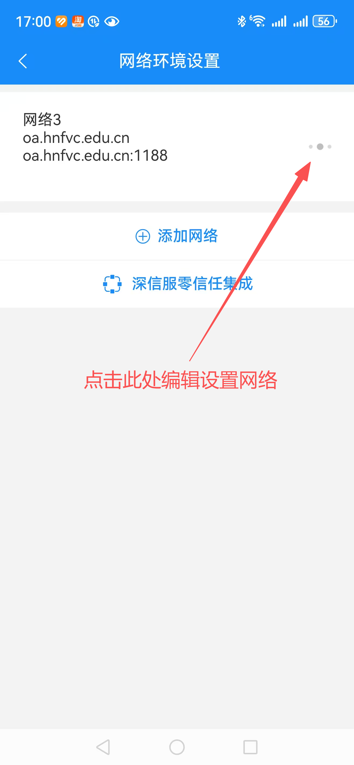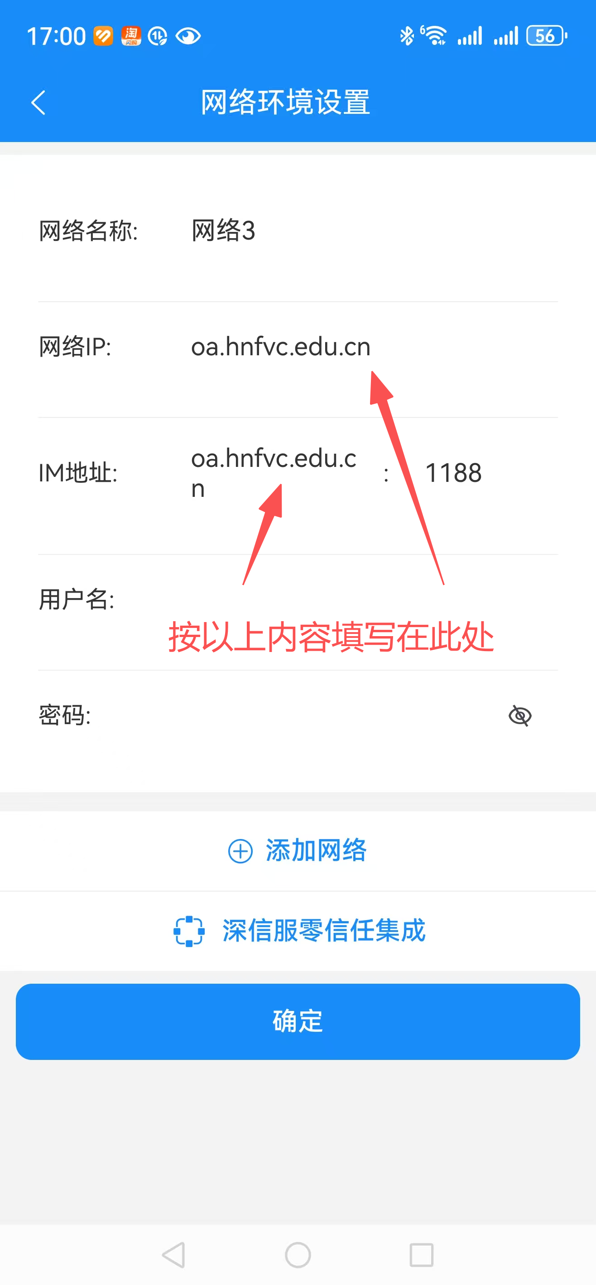

二、功能及界面说明
1.功能说明
OA办公
此栏目为最常用的核心栏目，所有的工作流程均在此栏目，手机端对应的栏目为“流程中心”。用户可通过“新建工作”发起可办理的流程，流程可见即为有权限办理。
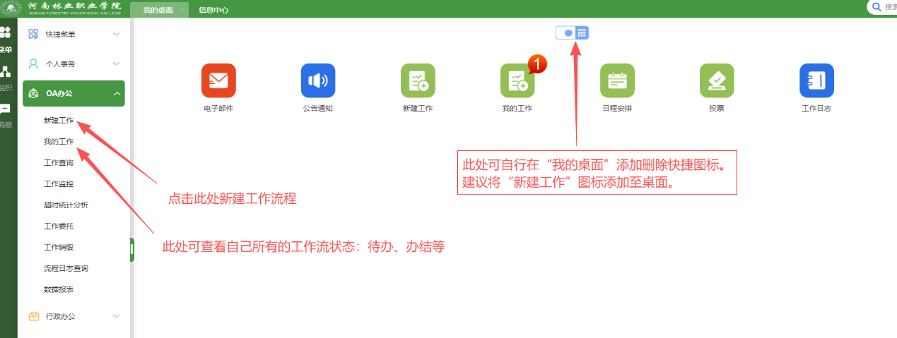
“我的工作”界面：
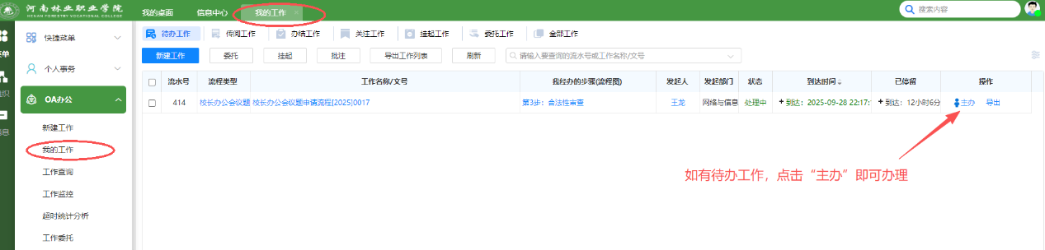
手机端“流程中心”界面：
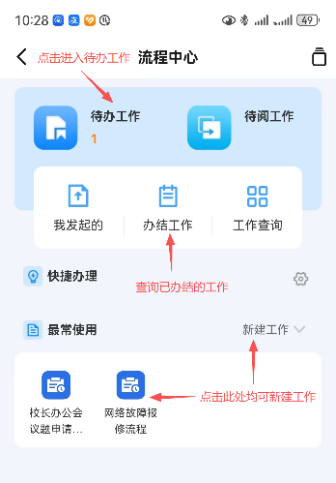

电子邮件
主要用于内部系统的邮件收发，手机端为“校内邮箱”。桌面端可添加文件附件，手机端只可查看，无法添加文件。
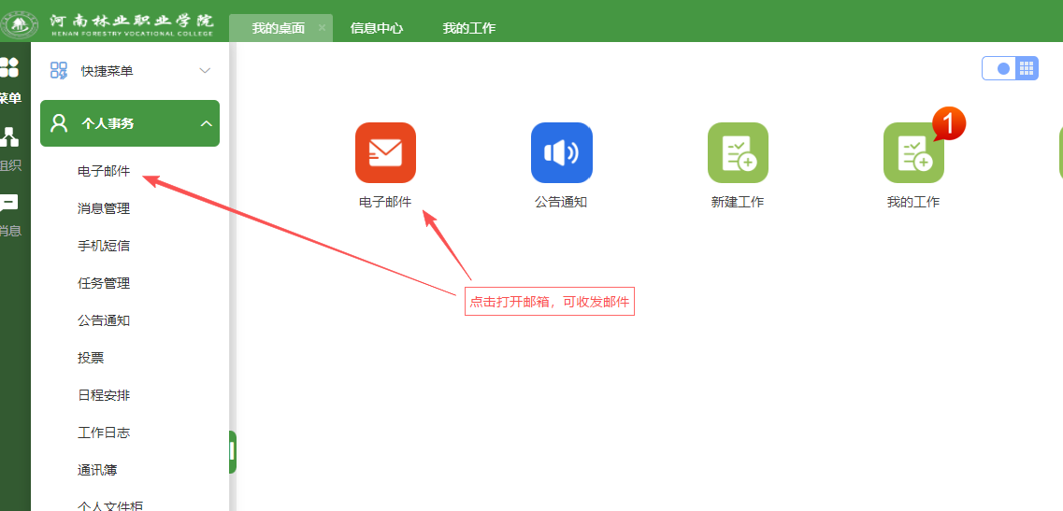
公告通知
发布校内各种类型的通知，可针对特定对象、特定群体发送，可添加文件、图片等附件。
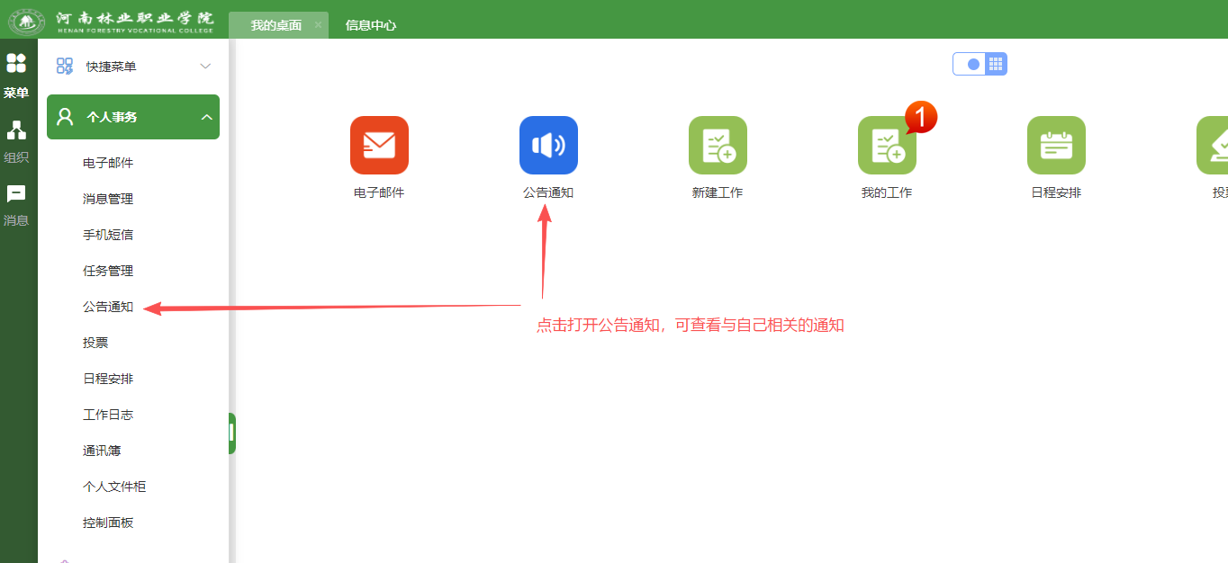

公共文件柜
公共文件柜用来存放学校常用的可共享文件，凡是具有访问权限的教职工，均可使用，权限分配可由各个文件柜的管理员设置。
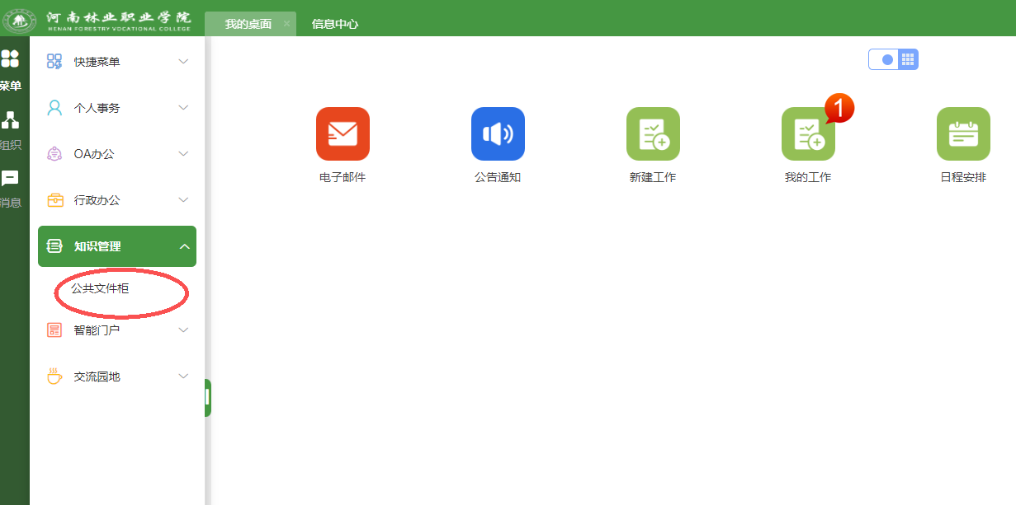
如果OA系统中的文件无法在线阅读，请按下图下载安装插件：
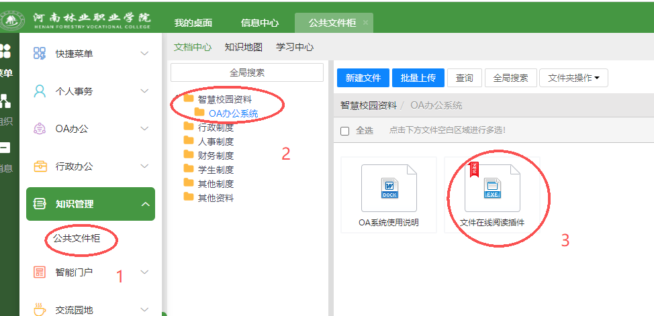

2.桌面端界面说明
信息中心
信息中心共有6个栏目，可以将所有涉及个人的工作和安排都分类显示，方便用户查看办理。“日程安排”和“工作日志”属于个人设置，与其他用户无关，个人可根据自己的工作情况设置提醒、工作计划。
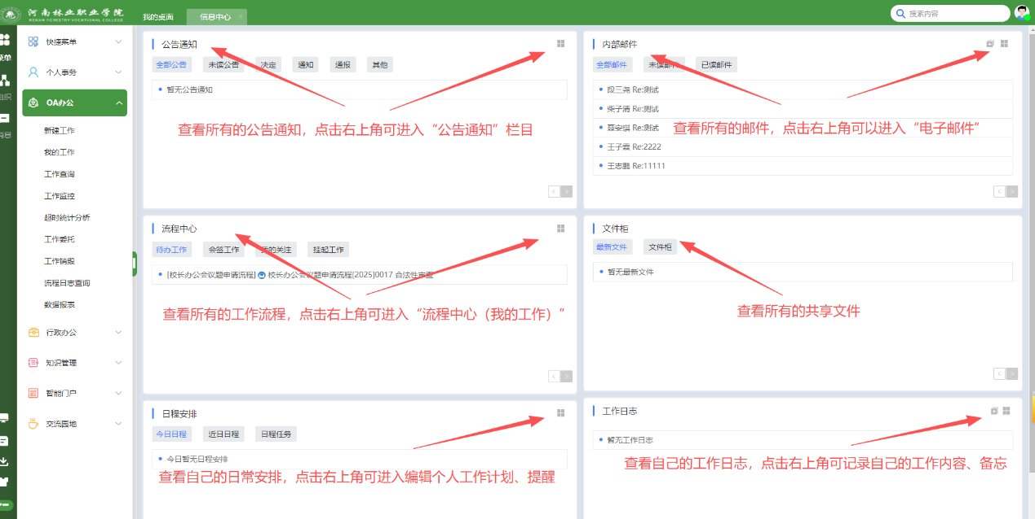
三、工作流程办理
工作流程办理会在以后上线各类工作流程后，有针对性的进行说明，此处只简要介绍通用要求和注意事项。
工作流程名一般不需要自行修改，新建工作时，按默认即可。
工作转交时，一般会默认给出要接收工作的主办人，用户无需修改或自行添加，如转交时没有给出主办人，可根据学校规章制度自行添加。
办理流程前切记充分沟通，信息化办公只是辅助手段，不能替代沟通交流。

